Μητροπόλεως 26-28, (8^{ος}όρ. )
Αθήνα 105 63
Τηλέφωνο: 210 3315621
Φαξ: 210 3315623 – 4
Email: info@grefis.gr
ΙΟΥΛΙΑΝΕΣ ΑΛΠΕΙΣ,
ΧΑΛΛΣΤΑΤ-ΛΙΜΝΗ ΜΠΛΕΝΤ-ΛΟΥΜΠΛΙΑΝΑ-6ημ.
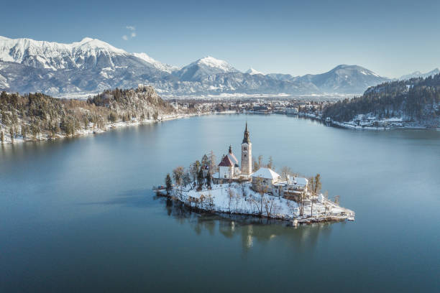
Γκρατς, Βίλαχ, Κλάγκενφουρτ, Βιέννη, Μπρατισλάβα
Αναχωρήσεις: 24 Δεκεμβρίου ‘22
03 Ιανουαρίου ’23

1η ημέρα: ΑΘΗΝΑ – ΜΠΡΑΤΙΣΛΑΒΑ - ΓΚΡΑΤΣ – ΦΙΛΑΧ
Συγκέντρωση στο αεροδρόμιο και πτήση για την πρωτεύουσα της Σλοβακίας την Μπρατισλάβα. Άφιξη, επιβίβαση στο πούλμαν, και αναχώρηση για το Γκράτς μια πόλη βγαλμένη από τα παραμύθια. Είναι η δεύτερη μεγαλύτερη πόλη της Αυστρίας, μετά τη Βιέννη και το όνομά της στα σλοβένικα σημαίνει μικρό κάστρο. Η πόλη είναι γνωστή για το μεσαιωνικό/ιστορικό κέντρο της και την ιδιαίτερη αρχιτεκτονική της και έχει προστεθεί στον κατάλογο παγκόσμιας πολιτιστικής κληρονομιάς της UNESCO. Ο Καθεδρικός ναός της πόλης αποτελεί ένα σπάνιο γοτθικό μνημείο, ενώ από τα σημαντικότερα αξιοθέατα είναι το παλάτι του Εγγενμπέργκ, το Αρχαιολογικό Μουσείο και το εντυπωσιακό Μουσείο Μοντέρνας Τέχνης. Χρόνος ελεύθερος και αναχώρηση για το Βίλαχ που αποτελεί σημαντικό σταυροδρόμι για τις Άλπεις. Μεταφορά και τακτοποίηση στο ξενοδοχείο μας. Διανυκτέρευση.

2^{η} ημέρα: ΦΙΛΑΧ - ΚΛΑΓΚΕΝΦΟΥΡΤ
Πρωινό στο ξενοδοχείο και αναχώρηση για ένα από τα στολίδια της Αυστρίας το πανέμορφο Κλάγκενφουρτ. Θα περπατήσουμε στο ιστορικό του κέντρο με το Δημαρχείο, την πλατεία με το άγαλμα της Θηρεσίας και το εντυπωσιακό σιντριβάνι του Δράκου. Μπορείτε να απολαύσετε τις βόλτες σας στην Άλτερ πλάτς και να αγοράσετε αντίκες στην υπαίθρια αγορά με τα θαυμάσια ξυλόγλυπτα με τις παραδοσιακές τεχνικές. Χρόνος ελεύθερος για αγορές και φαγητό. Επιστροφή στο ξενοδοχείο μας . Διανυκτέρευση.

3η ημέρα : ΦΙΛΑΧ - ΛΙΜΝΗ ΜΠΛΕΝΤ - ΛΟΥΜΠΛΙΑΝΑ
Πρωινό στο ξενοδοχείο και αναχωρούμε για την λίμνη Μπλεντ που βρίσκεται στους πρόποδες των Ιουλιανών Άλπεων και είναι ένα από τα ομορφότερα μέρη της περιοχής. Θα επισκεφθούμε το φημισμένο κάστρο του Μπλεντ όπου από ψηλά θα έχουμε μια πανοραμική και εντυπωσιακή εικόνα της λίμνης. Μπορούμε επίσης προαιρετικά να κάνουμε βαρκάδα με το πλοιάριο μέσα στην καταπράσινη λίμνη και να επισκεφθούμε την παλιά μπαρόκ εκκλησία που βρίσκεται στο νησάκι.. Αναχώρηση για τη Λουμπλιάνα. Χτισμένη στις όχθες του ομώνυμου ποταμού, με έντονα στοιχεία από την Αυστριακού τύπου αρχιτεκτονική σε αρκετά κτίρια. Θα περπατήσουμε στο ιστορικό κέντρο της πόλης με τα στενά δρομάκια και τα όμορφα κτίρια, με τις χρωματιστές ξύλινες προσόψεις, και θα καταλήξουμε στην κεντρική πλατεία Πρεσερνόβ με τον Καθεδρικό Ναό γοτθικού ρυθμού. Ξεχωρίζουν οι περίτεχνες γέφυρες του ποταμού φιλοτεχνημένες οι περισσότερες από τον αρχιτέκτονα Τζόζε Πλέτσνικ, τον «Γκαουντί της Βαλκανικής». Θα δούμε το γοτθικού ρυθμού Δημαρχείο, την τριπλή γραφική γέφυρα Τρομοστόβγιε και τη γέφυρα του Δράκου που είναι το εθνικό σύμβολο της χώρας. Επιστροφή στο ξενοδοχείο μας. Διανυκτέρευση.

4η ημέρα: ΦΙΛΑΧ - ΧΑΛΛΣΤΑΤ
Πρωινό και αναχώρηση για την περιοχή των Λιμνών, οι οποίες προήλθαν από το λιώσιμο των πάγων των Άλπεων. Θα θαυμάσουμε ένα μοναδικό σκηνικό με τις πανέμορφες λίμνες περιτριγυρισμένες από τα πανύψηλα βουνά των Άλπεων και τα υπέροχα παραδοσιακά χωριουδάκια να συνθέτουν ένα τοπίο που σε κάνει να αναρωτιέσαι αν είναι πραγματικά ή είναι η πινελιά ενός έξοχου ζωγράφου. Ακολούθως θα επισκεφθούμε το πανέμορφο Χάλλστατ, χτισμένο στις όχθες της ομώνυμης λίμνης και από τα ωραιότερα χωριά της Αυστρίας. Το Χάλλστατ μαζί με τα αξιοθέατα του Νταχστάιν συνθέτουν το πολιτιστικό τοπίο Χάλλστατ - Νταχτστάιν του Σαλτσκάμεργκουτ, το οποίο αποτελεί μνημείο παγκόσμιας πολιτιστικής κληρονομιάς της UNESCO. Τo Χάλλστατ είναι πολύ δημοφιλής τουριστικός προορισμός λόγω της μοναδικότητας του και είναι επίσης γνωστό ως «το μαργαριτάρι της Αυστρίας», λόγω του εντυπωσιακού τοπίου του είναι σίγουρα ένα από τα ομορφότερα τοπία σε ολόκληρο τον κόσμο! Ο οικισμός είναι χτισμένος στις όχθες της γραφικής λίμνης και περιτριγυρίζεται από τα επιβλητικά βουνά των Άλπεων τα οποία προκαλούν δέος... Παραδοσιακά ξύλινα σπίτια, στενά σοκάκια και φιλόξενοι άνθρωποι συνθέτουν τον οικισμό που χωρίς υπερβολή κάθε γωνιά του αποτελεί ένα καρτ ποστάλ. Στη κεντρική πλατεία του χωριού θα βρείτε πολλά καφέ και εστιατόρια για να γευτείτε μια ζεστή σοκολάτα , τοπικές λιχουδιές ή να πιείτε ένα ποτήρι κόκκινο κρασί. Στη συνέχεια επιστροφή στο ξενοδοχείο μας. Διανυκτέρευση.

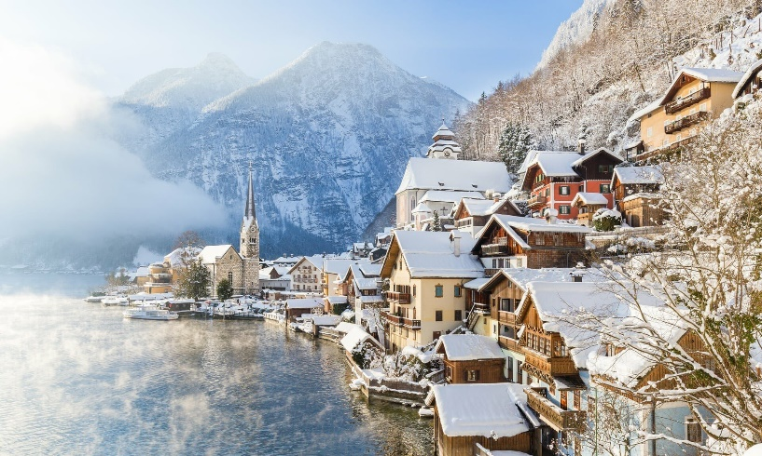
5^{η} ημέρα: ΦΙΛΑΧ – ΒΙΕΝΝΗ (περιήγηση)
Πρωινό στο ξενοδοχείο και αναχώρηση για την αριστοκρατική Βιέννη πρωτεύουσα της Αυστρίας. Στη πανοραμική περιήγηση στο ιστορικό κέντρο της Βιέννης θα δούμε το ανάκτορο Μπελβεντέρε και θα διασχίσουμε την περίφημη λεωφόρο του Ρινγκ, για να δούμε τα πιο σημαντικά αξιοθέατα της Βιέννης, όπως το Δημοτικό Πάρκο, την Όπερα, το τετράγωνο των Μουσείων, τη Πύλη του Φραγκίσκου Ιωσήφ, το Κοινοβούλιο, το Δημαρχείο, το παλιό Ανακτορικό Θέατρο, το Πανεπιστήμιο και την εκκλησία του Τάματος, και την Φωτίρ Κίρχε. Στη συνέχεια θα καταλήξουμε στον Καθεδρικό Ναό του Αγίου Στεφάνου και θα περπατήσουμε στην ιστορική συνοικία της Ελληνικής παροικίας. Μεταφορά και τακτοποίηση στο ξενοδοχείο. Χρόνος ελεύθερος. Διανυκτέρευση.

6^{η} ημέρα: ΒΙΕΝΝΗ – ΜΠΡΑΤΙΣΛΑΒΑ - ΑΘΗΝΑ
Πρωινό στο ξενοδοχείο. Αναχώρηση για την Μπρατισλάβα, με την παλιά πόλη Στάρε Μέστο που ταξιδεύει τους επισκέπτες μερικούς αιώνες στο παρελθόν, καθώς περπατούν στους λιθόστρωτους δρόμους, θαυμάζουν τη μπαρόκ αρχιτεκτονική, και χαλαρώνουν σε καφετέριες και εστιατόρια. Σε μικρή απόσταση από την παλιά πόλη, θα δούμε ακόμα σημαντικά αξιοθέατα, όπως το κάστρο Χράντ του 15ου αιώνα που φιλοξενεί το Μουσεία Ιστορίας και Μουσικής, το Εθνικό Θέατρο και τη Φιλαρμονική Ορχήστρα της Σλοβακίας καθώς και την Εθνική Πινακοθήκη που στεγάζεται σε ένα ανάκτορο του 18ου αιώνα. Χρόνος ελεύθερος ως την ώρα που θα μεταφερθούμε στο αεροδρόμιο της Μπρατισλάβας για τη πτήση επιστροφής μας στην Αθήνα.
Early booking
Τιμή κατ’ άτομο σε δίκλινο 645€ 695€
Τιμή σε μονόκλινο 795€ 845€
Παιδικό (μέχρι 12 ετών) 445€ 495€
Φόροι αεροδρομίου & ξενοδοχείων 220€ 220€

Περιλαμβάνονται:
- Αεροπορικά εισιτήρια οικονομικής θέσης Αθήνα – Mπρατισλάβα – Αθήνα με ναυλωμένη πτήση της Sky Express.
- Διαμονή στο ξενοδοχείο City 4* στο Φίλαχ και στο ξενοδοχείο Nh Danube 4* ή παρόμοιο στην Βιέννη.
- Πρωινό μπουφέ καθημερινά.
- Μετακινήσεις, ξεναγήσεις & εκδρομές με πολυτελή κλιματιζόμενα λεωφορεία, σύμφωνα με το πρόγραμμα.
- Έμπειρος Αρχηγός – συνοδός του γραφείου μας.
- Ασφάλεια αστικής/επαγγελματικής ευθύνης.
- Φ.Π.Α
- Μια χειραποσκευή μέχρι 8 κιλά.
- Μια βαλίτσα μέχρι 20 κιλά.

Δεν περιλαμβάνονται:
- Φόροι αεροδρομίων & ξενοδοχείων (220€).
- Είσοδοι σε μουσεία, αρχαιολογικούς χώρους, θεάματα και γενικά όπου απαιτείται.
- Ότι ρητά αναφέρεται ως προαιρετικό ή προτεινόμενο.
- Checkpoints (25€).
- Προαιρετική ασφάλεια covid (20€).

Πτήσεις
24.12 Αθήνα – Μπρατισλάβα GQ 1022 05.00-06.20
29.12 Μπρατισλάβα – Αθήνα GQ 1023 13.25-16.15

03.01 Αθήνα – Μπρατισλάβα GQ 1022 17.00-18.20
08.01 Μπρατισλάβα – Αθήνα GQ 1023 21.10-00.20(+1)

